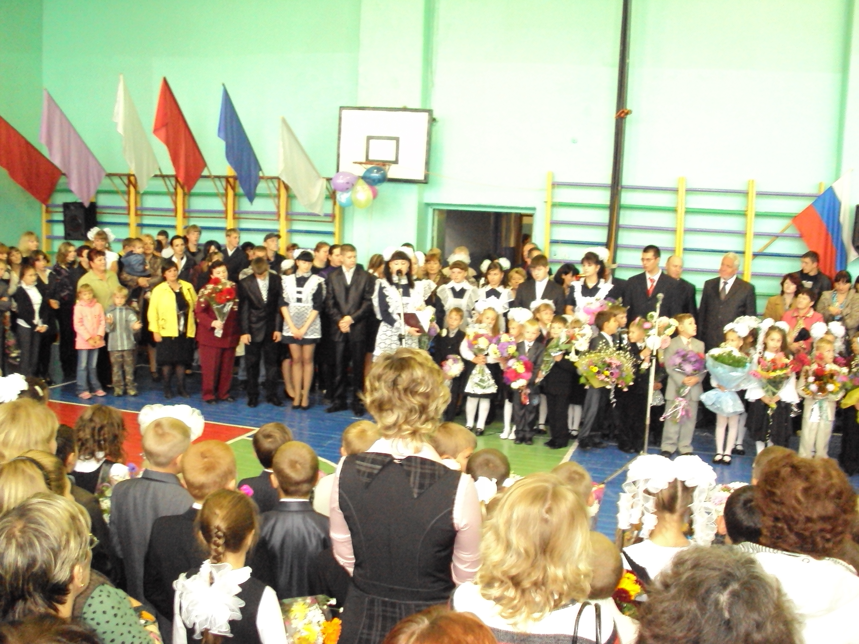

Контингент обучающихся

Количество обучающихся на начало 2011-2012уч.года

I ступень | II ступень | III ступень | Всего по ОУ
116 | 116 | 20 | 252

Общее количество классов

I ступень | II ступень | III ступень | Всего по ОУ
5 | 6 | 2 | 13

Количество классов, групп/средняя наполняемость групп, классов

I ступень | II ступень | III ступень | Всего по ОУ
23,2 | 19,3 | 10 | 19,4

Динамика количества классов комплектов:

Учебный год | кол-во классов-комплектов |  |  |  | Кол-во учащихся в классах-комплектах
классы | 1-4 | 5-9 | 10-11 | УКП | 1-4 | 5-9 | 10-11 | УКП
2008/09 | 5 | 7 | 2 | - | 108 | 105 | 32 | 15/13
2009/10 | 5 | 7 | 2 | - | 106 | 113 | 29 | 11/8
2010/11 | 5/4(2 полуг.) | 7 | 2 | - | 110 | 123 | 23 | 6
2011/12 | 5 | 6 | 2 | - | 116 | 116 | 20 | 7

Динамика контингента учащихся за три года

2008-2009 |  | 2009-2010 |  | 2010-2011 |  | 2011-2012
начало года | конец года | начало года | конец года | начало года | конец года | начало года
245 | 239 | 248 | 249 | 256 | 262 | 252

Структура образовательного учреждения:
Муниципальное бюджетное общеобразовательное учреждение «Средняя общеобразовательная школа № 1» п. Палатка осуществляет образовательный процесс в соответствии с уровнями общеобразовательных программ трех ступеней образования:
- I ступень- начальное общее образование с нормативным сроком освоения 4 года;
- II ступень – основное общее образование с нормативным сроком освоения 5 лет;
- III ступень – среднее (полное) общее образование с нормативным сроком освоения 2 года.

